“클라우드 인프라 걱정없이 서비스 개발에 전념하세요”
SKT, 손쉽게 서비스를 배포,확장할 수 있는 클라우드 서비스 출시
- 클라우드 전문 역량 없어도 클릭 몇 번으로 기업 앱이나 서비스를 손쉽게 배포
- 앱의 빠른 배포, 기존 서비스에 영향없는 신속한 기능 추가, 손쉬운 확장 등 강점
- 스타트업 대상 보급 주력… 스타트업 대상 한시적 무료제공 프로모션 제공 예정
- 3일부터 코엑스서 개최중인 기술 컨퍼런스에서 전문가들과 대화, 기술 설명회 개최
엠바고 : 배포 즉시 사용해 주시기 바랍니다

[2023. 7. 3]

SK텔레콤(대표이사 사장 유영상, www.sktelecom.com)은 기업들이 전문 인력이 없어도 자사 앱과 서비스의 중단없이 손쉽게 기능을 추가, 확장할 수 있는 ‘TKS 클라우드 서비스’를 출시했다고 3일(월) 밝혔다.

TKS 클라우드 서비스는 클라우드 인프라 구성부터 플랫폼 설치 및 운영, 그리고 앱을 개발, 배포 및 운영하기 위해 필요한 소프트웨어 설치 등의 복잡하고 어려운 전 과정을 신청 화면에서 클릭 몇 번으로 쉽게 처리할 수 있다.

최근 고객과 시장의 변화 속도가 빨라지면서, 기업들은 새로운 서비스(앱)를 얼마나 짧은 시간내에 개발, 출시할 수 있는지, 기존 서비스를 얼마나 자주 업그레이드하며 고객에게 만족감을 줄 수 있는지가 시장에서 살아남을 수 있는 경쟁력이 되고 있다.

이번에 출시한 TKS클라우드 서비스는 이러한 기업 고객들의 니즈를 모두 충족하는 서비스로, 타사 유사 솔루션 대비 ‘저렴한 투자 비용(설치없이 사용 가능, 전문인력 불필요)’, ‘개발 및 서비스화 기간 단축’, ‘신속한 앱 개발 및 배포 체계 구축 가능’ 등이 강점이다.

[SKT TKS클라우드 방식과 기존 클라우드 방식 비교]
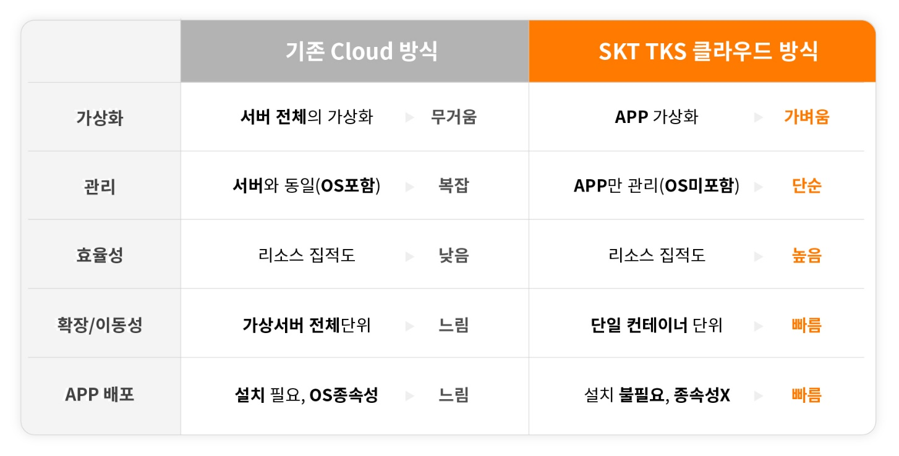

TKS클라우드 서비스의 주요 기능은,
첫째, 각종 클라우드 인프라, 플랫폼 및 배포 소프트웨어들을 다양한 조합으로 제공할 수 있으며, 기업고객은 출시속도, 비용절감 등 상황에 가장 적합한 조합을 선택할 수 있다.

예를 들면, 인터넷은행은 고객이 필요로 하는 서비스를 빠르게 출시하기 위해, 처음부터 서비스 업데이트가 쉬운 플랫폼(컨테이너 방식)과 아키텍쳐(마이크로서비스 아키텍처)를 기반으로 앱을 개발하고 서비스를 구성, 운영하고 있다.

실제 SK브로드밴드는 2019년 SKT의 컨테이너 플랫폼을 도입해 서비스 운영에 필요한 비용을 기존 대비 50% 정도 절감했고, 서비스 업데이트를 업무시간에도 수 차례 할 수 있었다. (기존에는 새벽에만 작업). 또한, 이번에 출시되는 TKS 클라우드 서비스를 도입하여 마이크로서비스 아키텍처로 빠르게 전환해 나갈 계획이다.

둘째, TKS클라우드 서비스의 기반기술은 아마존 AWS뿐만 아니라 MS의 애저(Azure) 등과 같은 퍼블릭 클라우드를 지원하는 것은 물론, 고객사들의 자체 클라우드나 데이터센터에도 적용 가능한 하이브리드 확장 기능도 제공한다.

SKT는 이번 출시 버전에서는 우선 아마존 AWS 전용 서비스만 제공하며, 고객사가 AWS가 아닌 다른 클라우드 서비스로 요청시 서비스 업그레이드를 통해 멀티 클라우드도 지원할 예정이다.

셋째, 서비스를 구성하는 기반 기술까지 모두 오픈소스 소프트웨어로 공개하고 있다. 고객들은 TKS클라우드서비스를 사용하면서 특정 회사의 솔루션이나 기술에 종속되지 않고 오픈소스 기술기반으로 손쉽게 역량을 쌓아 갈 수 있으며, 필요시 내재화로 손쉽게 전환해갈 수 있다. SKT는 기업고객이 필요한 역량을 확보할 수 있도록 지속적인 교육과 컨설팅을 함께 제공할 계획이다.

SKT는 이번에 출시한 TKS클라우드 서비스를 스타트업과 같은 중소 기업들에 우선 제공할 계획이다. 스타트업들은 누구보다 빠르게 자신의 아이디어들을 서비스화하고 확장해가야 하는데, TKS클라우드서비스를 사용함으로써 앱 현대화를 위해 필요한 전문인력 채용 없이 인력과 비용을 서비스 개발에 집중할 수 있기 때문이다.

SKT는 스타트업들이 손쉽게 서비스를 개발하고 출시할 수 있도록 TKS 클라우드 서비스를 한시적으로 무료 사용할 수 있는 프로모션을 제공할 예정이다.

TKS 클라우드 서비스 관련 상세내용 확인과 견적문의는 SKT 엔터프라이즈사업 전용 홈페이지(https://www.sktenterprise.com/product/detail/236)에서 가능하다.

한편 SKT의 기술 커뮤니티 '데보션(DEVOCEAN)’은 7월3일부터 이틀간 코엑스에서 열리는 오픈소스 인프라와 클라우드 기술 컨퍼런스인 ‘Openinfra & Kubernetes Community Days Korea 2023’에 공동 후원사로 참여한다. SKT는 기술 커뮤니티 중심의 개발 문화를 확산하고, 내/외부 개발자들과의 관계 강화를 위해 이번 행사에 참여한다고 밝혔다.

'데보션'은 SKT가 SK그룹의 전문가들과 외부 개발자들 간의 기술 공유와 소통을 위해 만든 기술커뮤니티다. SKT '데보션'은 현장에서 현업 전문가들과 함께 하는 1:1 대화, 기술 설명회 등 다양한 이벤트를 진행한다.

SKT 이동기 클라우드Tech담당은 “TKS 클라우드 서비스 출시를 통해 기업들의 앱 현대화 전환을 지원하고, 특히 스타트업과 중소기업들이 빠르게 성장할 수 있도록 도와주는 동반자가 될 수 있을 것으로 기대된다”며, “앞으로 SKT는 다양한 기업들의 요구사항을 충족시킬 수 있도록 멀티, 하이브리드 클라우드로의 확장 및 시장의 변화에 대응할 수 있는 새로운 기능들(AI서비스 지원, 비용 최적화 등)을 지속적으로 추가해 나가겠다”고 밝혔다.



